Mestská časť Bratislava–Nové Mesto

Materiál na zasadnutie
Miestneho zastupiteľstva
13. 6. 2017

N Á V R H
zámeru rekonštrukcie a využitia priestorov Račianska 87 - klub pre deti a mládež
Predkladateľ : |  |  | Materiál obsahuje :
Stanislav Winkler  vicestraosta mestskej časti Bratislava – Nové Mesto |  |  | 1. Zámer využitia priestorov Račianska 87 –klub pre deti a mládež
 |  |  | 2. Príloha: Pôdorysy a vizualizácie rekonštrukcie priestorov
Spracovateľ:
Ing. Tomáš Hanulík
referent pre kultúru, šport, mládež a voľný čas
Ing.arch. Jozef Veselovský
referent oddelenia ŽP a ÚP
Mgr. Lukáš Bulko
Poverený vedením Kancelárie pre participáciu
Mgr. Peter Kulifaj
OZ Mládež ulice
Na rokovanie prizvať:

Spracovateľov

jún 2017

Miestne zastupiteľstvo
berie na vedomie

Návrh zámeru rekonštrukcie a využitia priestorov Račianska 87 - klub pre deti a mládež

a/ s pripomienkami
b/ bez pripomienok

DÔVODOVÁ SPRÁVA

DÔVODOVÁ SPRÁVA

Predkladaný návrh je výsledkom snahy vytvoriť moderný, ľahko dosptupný, atraktívny, otvorený voľnočasový priestor, ktorý vyhovie rozmanitým potrebám detí a mladých ľudí žijúcich v mestskej časti. Priestor s podobným využitím v mestskej časti zatiaľ nie je. Návrh zároveň rieši využitie dlhodobo nevyužívaných priestorov Račianska 87.

ZÁMER VYUŽITIA PRIESTOROV RAČIANSKA 87
-
KLUB PRE DETI A MLÁDEŽ

Mestkská čast BANM plánuje v nasledujúcich mesiacoch zrekonštruovať dlhodobo nevyužívané priestory Račianska 87 a zriadiť v nich voľnočasový klub pre deti a mládež.
Hlavnou myšlienkou klubu je vytvoriť ľahko dostupný, otvorený priestor pre mladých od cca 10 až do 25 rokov.
Náplň a aktivity budú dimenzované tak, aby nevytvárali prekážky pri poskytovaní služieb deťom a mladým ľudom. Bude to priestor, v ktorom mladí budú môcť slobodne tráviť svoj voľný čas. Hoci v ňom bude vytvorené zázemie pre rôznorodé aktivity (ping pong, lezecká stena, knižnica, spoločenské hry, workshopy), nebudú sa musieť zapájať do jeho aktivít, môžu prísť len oddychovať, stretnúť sa, zhovárať a podobne.
Rozbeh aktivít a plán využitia priestorov pripravujú oddelenia miestneho úradu: mládež a voľný čas, kancelária pre participáciu verejnosti, oddelenie sociálnych služieb a oddelenie školstva v odbornej spolupráci s OZ Mládež ulice, ktorého pracovníci budú v klube zabezpečovať aj sociálne konzultačnú činnosť pre mladých. Klub bude v správe mestskej časti.
Vizualizácie priestorov a pôdorysy: viac v prílohe
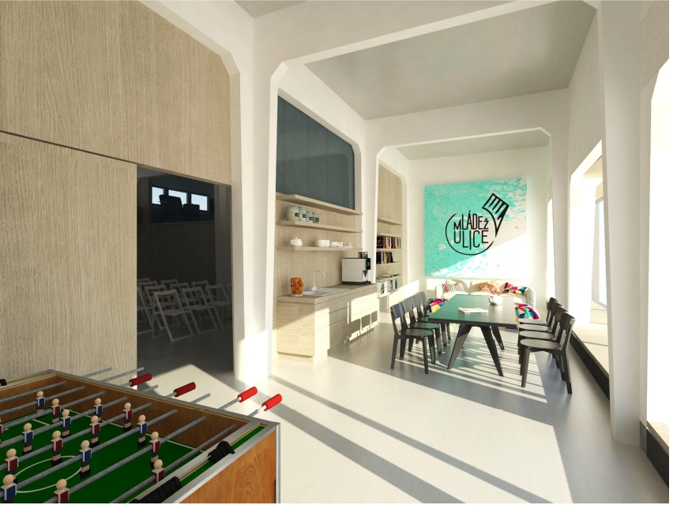

Zámer:
Zámerom predloženého materiálu je zriadiť mládežnícky klub na Račianskej ulici č. 87. Centrum prevádzkované na nízkoprahových princípoch (str.5) bude poskytovať otvorený a bezpečný priestor na trávenie voľného času pre staršie deti a mladých ľudí. V centre bude zohľadňovaná výnimočnosť mladých, ktorí často nenavštevujú žiadne krúžky, nie sú súčasťou štruktúrovaných aktivít. Toto centrum im bude poskytovať zaujímavé voľnočasové aktivity v bezpečnom prostredí, ako aj kvalifikovanú podporu (sociálnych pracovníkov/pracovníkov s mládežou) v náročných životným situáciách. Nízkoprahový program pre deti a mládež bude zastrešovať komplex služieb, ktoré budú ľahko dostupné a nebudú klásť vysoké nároky na návštevníkov (finančné, psychologické, časové, fyzické, technické).

Mládežnícke centrum bude poskytovať tieto príležitosti:
- Nízkoprahový program pre deti a mládež
- Voľnočasové aktivity
- Informačné a poradenské služby
- Priestor pre vlastné aktivity mladých ľudí
- Priestor pre realizáciu komunitných aktivít (kultúrnych, športových a vzdelávacích)
- Bezpečný priestor na stretávanie sa mladých ľudí a miestnu komunitu
- Špecifické preventívne programy
- Školská príprava
- Sociálne služby/opatrenia sociálnoprávnej ochrany detí a sociálnej kurately
- Vytváranie dobrovoľníckych príležitostí
Primárnou cieľovou skupinou budú deti a mladí od približne 10 rokov až do 25 rokov, pričom predpokladaný rádius zásahu (teda vzdialenosť, ktorú sú ochotní dochádzať mladí do kluby) je okolo 2 km. Tento zásah môže byť aj širší, v prípade plošného oslovenia mladých z celej mestskej časti, resp. organizáciou aktivít, ktoré pritiahnu ich pozornosť.
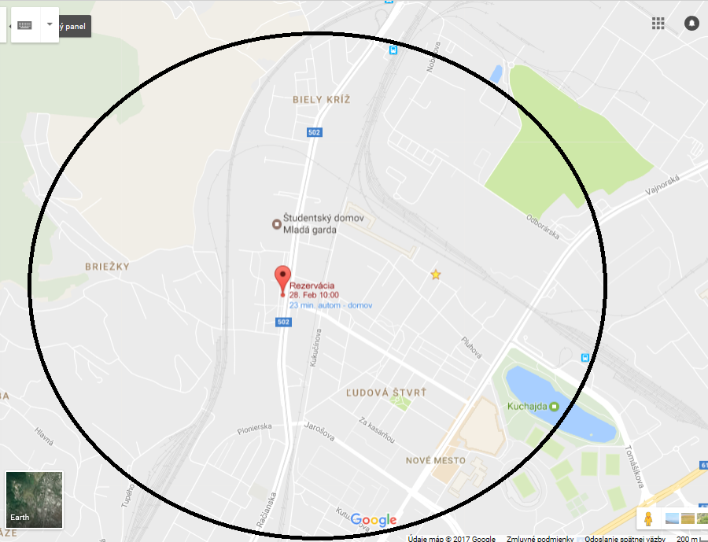
Prepojenie na nadradené a súvisiace dokumenty, vychádza najmä zo zohľadnenia nasledujúcich materiálov:
- Zákon č. 282/2008 Z.z. o podpore práce s mládežou a o zmene a doplnení zákona č. 131/2002 Z. z. o vysokých školách a o zmene a doplnení niektorých zákonov v znení neskorších predpisov, ktorý v §6 vymedzuje povinnosti obce na úseku starostlivosť o mládež v nasledujúcom rozsahu:
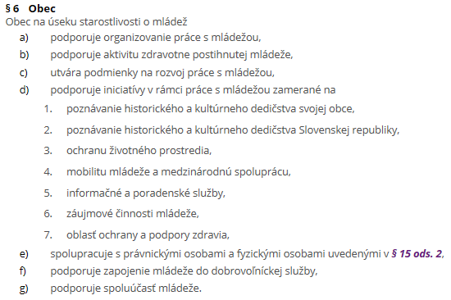
- Stratégia Slovenskej republiky pre mládež na roky 2014 – 2020, ktorá nadväzuje na priority predchádzajúcej koncepcie štátnej politiky v oblasti mládeže, ale vytvára aj nový rámec podpory a rozvoja pre mladých ľudí do 30 rokov na Slovensku.
- Koncepcia rozvoja práce s mládežou na roky 2016 – 2020, ktorá je strategickým dokumentom štátnej politiky, ktorý špecifikuje prioritné ciele štátu v oblasti práce s mládežou do roku 2020 v nadväznosti na Stratégiu Slovenskej republiky pre mládež na roky 2014 – 2020
- Program rozvoja mestskej časti Bratislava – Nové Mesto na roky 2016 – 2020 a to najmä Prioritu 11 Rozmanité kultúrne a voľnočasové aktivity, pričom zriadenie centra prispeje k napĺňaniu merateľných ukazovateľov „V roku 2016 bolo vnímanie spokojnosti s kvalitou voľnočasových aktivít na úrovni približne 74 % a s kvalitou voľnočasových aktivít pre mládež to bolo na úrovni približne 50 %, pričom cieľom do roku 2020 bude zvýšenie spokojnosti s kvalitou voľnočasových aktivít na úroveň 80 % a s kvalitou voľnočasových aktivít pre mládež aspoň na úrovni 70 %.“ (Program rozvoja mestskej časti Bratislava – Nové Mesto na roky 2016-2020, strana 67, tabuľka s. 76.)
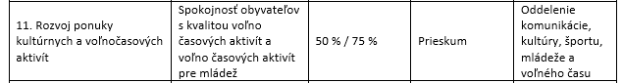
Pre spustenie programu je nevyhnutné, aby priestor spĺňal základné funkčné, bezpečnostné a hygienické kritériá. Z hľadiska funkčnosti je to prevádzky schopná elektroinštalácia a voda. Bezpečnostné kritériá súvisia s elimináciou rizika uvoľnenia visiacich prvkov priestoru (lampy, potrubia). Hygienické kritéria sa vzťahujú na užívania schopné toalety, ideálne samostatne pre mužov a ženy, z ktorého min. jedno je bezbariérové.
Spolupracujúcim subjektom bude občianske združenie Mládež ulice, ktoré má 16 ročné skúsenosti v oblasti práce s mládežou. Organizácia je zaregistrovaná ako vykonávateľ opatrení podľa § 10 zákona č. 305/2005 o sociálnoprávnej ochrane deti a sociálnej kuratele. Je tiež jednou zo zakladajúcich organizácií Asociácie nízkoprahových programov pre deti a mládež, ktorej cieľom je zvyšovanie kvality poskytovaných služieb a sieťovanie organizácií venujúcich sa tejto problematike.
Princípy nízkoprahových programov pre deti a mládež
Nízkoprahové princípy budú zohľadnené v rešpektovaní nasledujúcich zásad:
- Voľný vstup a pobyt v zariadení
Do klubu je možné počas otváracích hodín voľne prichádzať a odchádzať z neho.
- Vytváranie bezpečného prostredia
Klub garantuje tak fyzické bezpečné prostredie ako i psychologickú atmosféru vzájomného rešpektu.
- Nízkoprahové naladenie pracovníkov
Pracovníci sú tu pre mládež, sú dôležitými dospelými bez hodnotiaceho prístupu, ktorí vedia byť pre nich v náročných situáciách oporou, v každodennom živote iniciátorom ich rozvoja.
- Pasivita je prípustná
Nie je potrebné, aby sa mladí ľudia zapájali do vopred pripraveného programu (pracovníci v nízkoprahovom klube nie sú animátori).
- Pravidelná dochádzka nie je podmienkou
Mladí ľudia môžu navštevovať klub len v dňoch, kedy im to vyhovuje. Nie je potrebná pravidelná účasť na programe ako napríklad v centrách voľného času.
- Aktívna práca s pravidlami
Mladí sú spolutvorcami pravidiel.
- Bezplatnosť obligatórnych služieb
Základné služby nízkoprahového programu sú financované s iných zdrojov ako z poplatkov od mladých, ktorí ho navštevujú.
- Zaručená anonymita
Mládež o sebe nemusí poskytnúť žiadne údaje, pre kontakt úplne postačuje prezývka.
- Participatívne zapájanie klientov
Mladí sú spolutvorcami obsahu klubu, nie sú iba konzumentmi pripravených aktivít.
Ide o konzistentný model práce, ktorý dlhodobo využívajú viaceré subjekty poskytujúce služby pre deti a mládež na Slovensku.

- Príklad dobrej praxe:
Nízkoprahový klub Kaspian – Furdekova 6/A, Petržalka
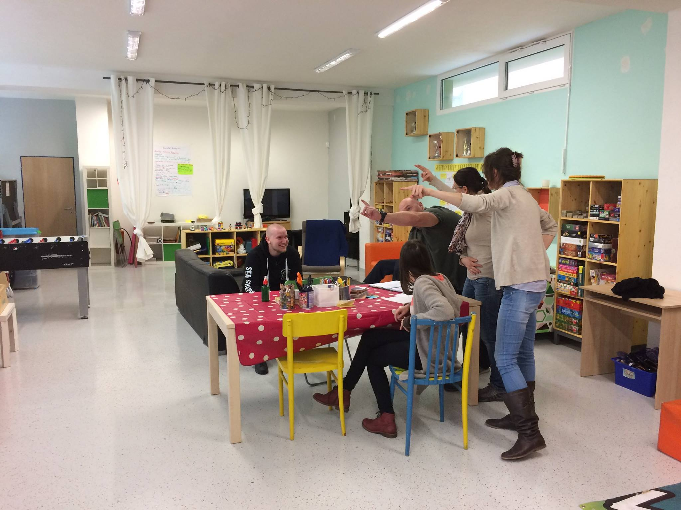
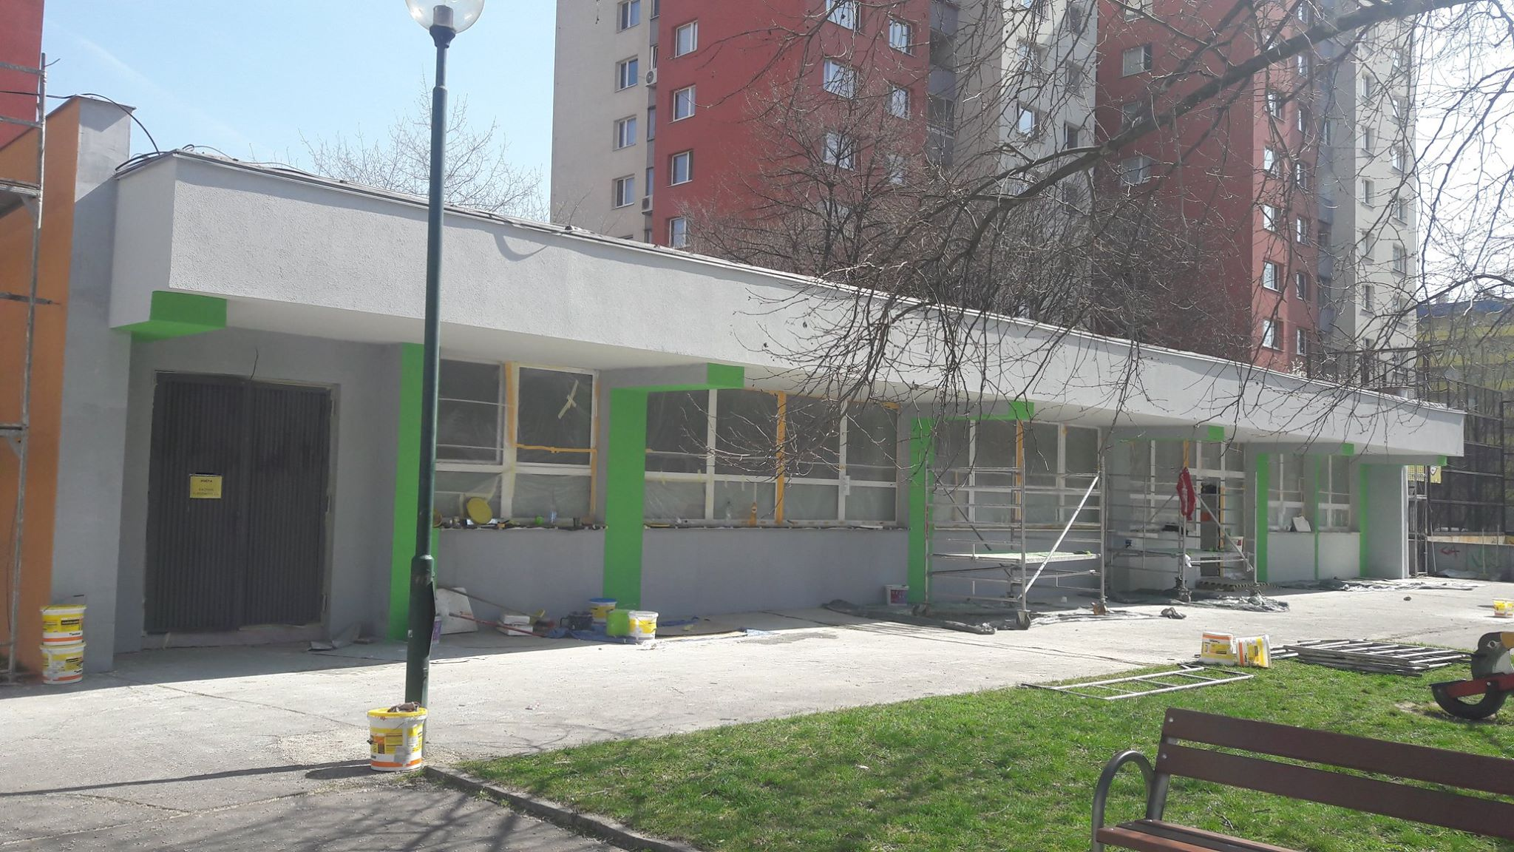
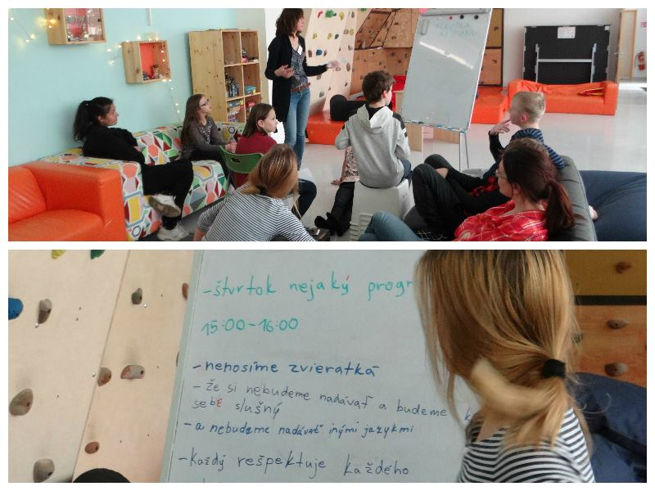
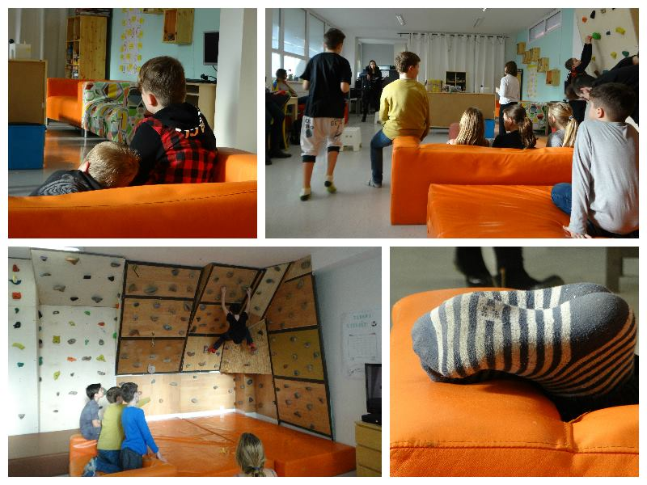

- Momentálny stav priestorov Račianska 87 (apríl 2017)
